**„Simplify your Webseite!“ – Teil 2: Navigation**

**Deadline: Bitte bis Ende Juni**

**Die Navigationsleiste: What you see is what you get**

Die Navigation ist der Wegweiser für die User, die auf unsere Webseite kommen und nach weiteren Informationen suchen – die Bezeichnungen für die Navigationspunkte sollen klar und eindeutig sein.

Hier sollte man möglichst wenig originell sein, sondern sich an gängige Standards halten (man stelle sich das vor wie Straßenschilder – wenn man in einer fremden Stadt etwas sucht, hat man ein Ziel und möchte schnellstmöglich hingeführt werden. Man möchte nicht erst darüber nachdenken müssen, dass ein Schild mit „Stätte für bücherliebende Zeitgenossen“ zur „Bibliothek“ führt).

Es ist also sinnvoll, wenn man sich an den Navigationszeilen anderer Universitäten orientiert und sich ansieht, wie der Großteil der Mitbewerber seine Navigation gestaltet und benennt – man kann davon ausgehen, dass unsere Zielgruppe bei ihrer Recherche auf vielen Universitätsseiten gewesen ist und wir helfen unseren Usern, sich schnell zurechtzufinden, wenn wir ihnen die gängigste Navigation bieten.

**Best Practice: Uni Heidelberg / RWTH Aachen**

Sehr aufgeräumt und modern ist die Navigation auf den Startseiten Internationales der Uni Heidelberg und RWTH Aachen.

Hier sieht es so aus aus, als ob ebenfalls kürzlich ein Relaunch stattgefunden hat. Das Design ist übersichtlich und bildstark, die Einstiege so gestaltet, dass die Zielgruppen genau wissen, worauf sie klicken müssen, wenn sie sich für Forschung, Studium, Transfer, Wirtschaft usw interessieren.

Einfach mal reinschauen (bitte anklicken, da für einen Screenshot ungeeignet)

<https://www.uni-heidelberg.de/de/international>

<https://www.rwth-aachen.de/go/id/a/>

Den Auftritt der Uni Heidelberg finde ich persönlich noch einen Tick aufgeräumter, als den der RWTH.

Was aber sehr unglücklich ist, ist dass teilweise zwischen neuen und offensichtlich alten (nicht-relaunchten) Seiten hin und her gesprungen wird bei der Heidelberger Seite (z.B. auf Welcome Center klicken – dann geht im neuen Fenster eine Seite in altem Design auf und wenn man dort auf der Navigation z.B. auf „Forschung“ klickt, kommt man wieder zu einer Seite im neuen Design).

**Schlechtes Beispiel: Uni Freiburg - Nutzerführung über Contentseiten***Mit kleinem Exkurs: Anmerkungen zum Thema Verlinkungen*  
Bei der Uni Freiburg sieht es auf den ersten Blick so aus, als wäre die Navigation schön aufgeräumt (das Design ist im Vergleich zur Uni HD noch sehr altbacken).  
  
Es gibt nur ein paar Zielgruppeneinstiege und es klappen sich nicht x Unternavigationspunkte auf.

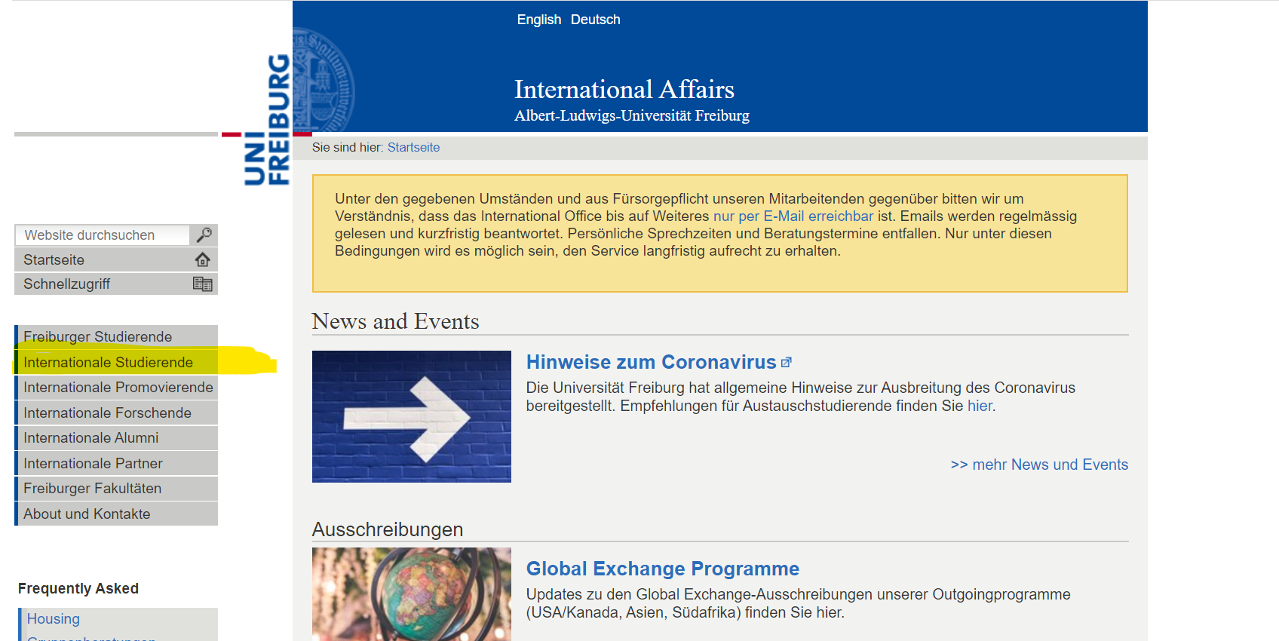

Stattdessen führt ein Navigationspunkt den Nutzer zu einer **Contentseite**, von der aus er weitergeführt wird.

Dort wird der User gefragt wird, ob er sich für ein Studium mit Abschluss, ohne Abschluss oder EUCOR interessiert und wird von dort aus **per Verlinkung** weitergeleitet.

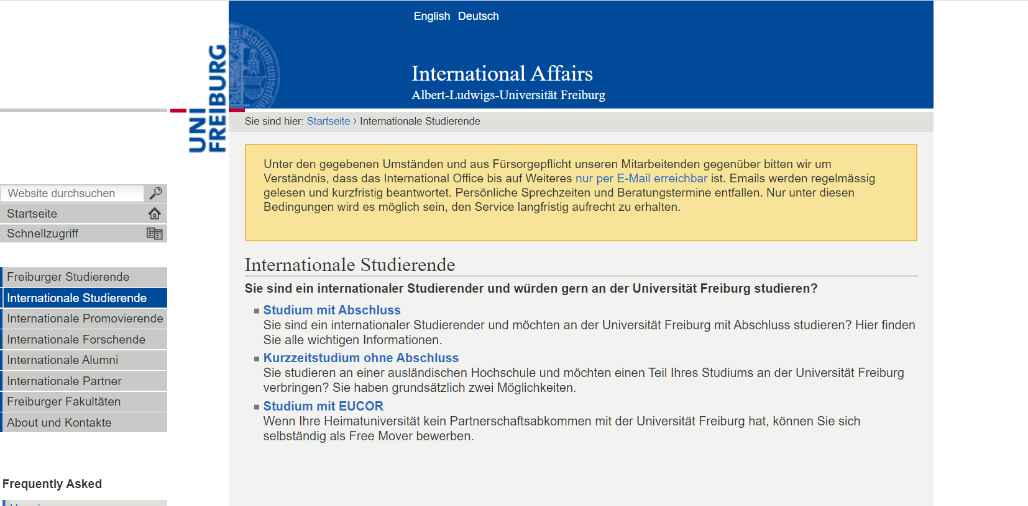

Das wirkt auf den ersten Blick eigentlich ganz sinnvoll und logisch. Aber es gibt mehrere Dinge, die hier schlecht gemacht sind. Schauen wir uns das genauer an:

1. „Studium mit Abschluss…. Hier finden Sie alle wichtigen Informationen“…   
   🡪 statt das nichtssagende Wort „Hier“ bitte gleich den Namen der zuständigen Abteilung (z.B. „Beim International Students Office finden Sie…“ oder „Das International Students Office informiert Sie über…“) benutzen und **das Wort selbst verlinken**
2. An dieser Stelle kommt ein weiterer ein **unnötiger Navigationsschritt**, den man streichen könnte – wie Ihr seht, wird hier noch einmal der Absatz wiederholt, der schon im vorigen Fenster stand. Den kann man sich sparen und **direkt von der vorigen Seite auf den Link verlinken**, der hier als Link angegeben ist  
   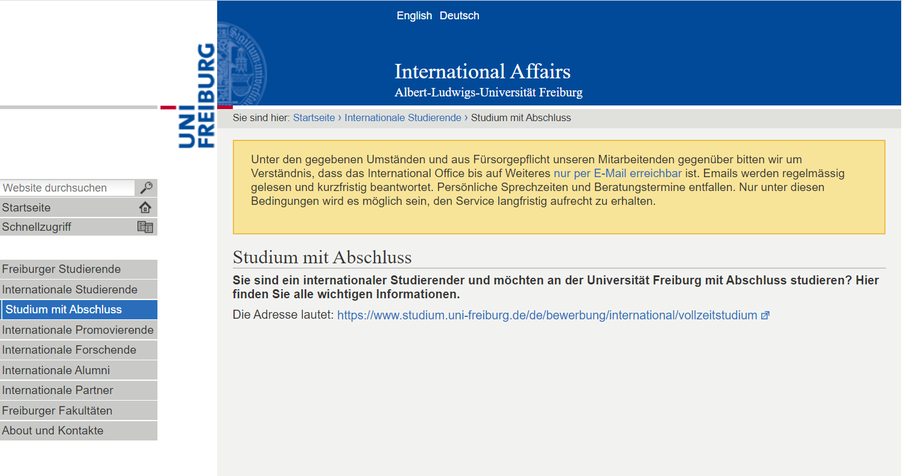
3. Was außerdem schlecht ist: „Die Adresse lautet…“ und dann diesen riesigen Link ausgeschrieben angeben. Man kann sich das hinschreiben von Links generell komplett sparen und IMMER direkt die Wörter (also die Keywords 🡪 „hier“ ist kein Keyword) verlinken 🡪 ist auch besser für die Suchmaschinenoptimierung

Klickt man nun auf diesen Link, landet man plötzlich auf einer Seite vom Service Center Studium - ohne dass das Service Center Studium auf irgendeiner Seite oder in irgendeinem Navigationspunkt vorher erwähnt wurde. Und links gehen plötzlich mehrere Unternavigationspunkte auf, die man vorher auch noch nie gesehen hat (und die auch erst nach genauerem Hinsehen als Unternavigationspunkte erkennbar sind).

So möchten wir es NICHT machen.  
  
  
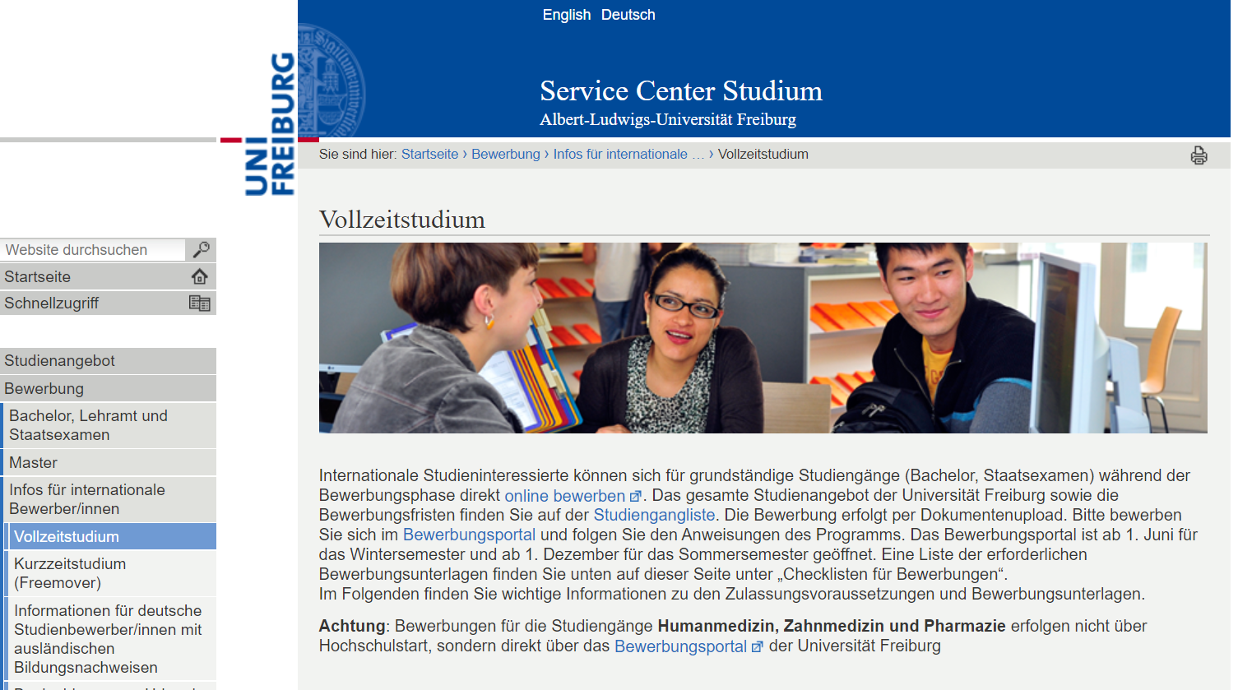

**Generell gilt aber: Die Nutzerführung über Contentseiten kann sinnvoll sein – WENN man die Contentseite und die Verlinkungen aussagekräftig und sinnvoll gestaltet.**

**Schritt 1: Navigation ausmisten - welche Navigationspunkte brauche ich wirklich?**

Ähnlich wie beim Webseiten ausmisten sichten wir nun kritisch (am besten anhand der Mindmap), welche Navigationspunkte wir behalten wollen, welche wir zusammenfassen und welche wir behalten oder umbenennen wollen.

Ihr bekommt von Sascha Ripper im Laufe der ersten Juniwoche eine Mindmap, die ihr mit Mindjet nutzen könnt. Das Programm könnt Ihr Euch einfach vom SCC installieren lassen.

***Tipp: Auch um eine ganz neue Navigationsstruktur zu erstellen (Schritt 2), eignet sich das Mindmap-Tool hervorragend***

**Schritt 2: Navigationsstruktur erstellen**

|  |  |
| --- | --- |
| Auf welchem Weg kommen die Besucher an die gesuchte Information = welche Navigationspunkte müssen sie anklicken, um an das gesuchte zu kommen?  Idealerweise sollen sie maximal 4-5 Seiten besuchen, um an die gewünschte Information zu kommen.  Mit anderen Worten: Mit vier bis fünf Klicks zum Ziel. | **Beispiel für eine gute User-Führung**   Gesuchte Information:  User möchte wissen, welche Möglichkeiten es für ein Auslandspraktikum während des Studiums gibt.  Weg dahin:  INTL 🡪 Studieren im Ausland 🡪 Praktikum im Ausland |
| **Möglichkeit 1:**  Den Weg von „oben nach unten“ gehen (top-down Ansatz).  Wir überlegen uns die wichtigsten Navigationspunkte mit weiterführenden Unternavigationspunkten und sortieren unsere Contentseiten in diese Navigationsstruktur hinein.  **ACHTUNG:** ICom erstellt eine leere Navigationsstruktur mit den maximal zulässigen Navigationspunkten, die Ihr dann füllen könnt (folgt Anfang der zweiten Juniwoche).  Bitte VORHER Gedanken machen, welche Navigationspunkte für euch wichtig sind | Die wichtigsten 5-7 Hauptnavigationspunkte meiner Seite sind:  1)  2)  3)  4)  usw  Davon gehen folgende Unternavigationspunkte ab:  1a)  1b)  2a)  usw  Davon gehen folgende Unter-Unternavigationspunkte ab:  1aa)  1ab)  usw |
| **Möglichkeit 2:**  Den Weg von „unten nach oben“ gehen (bottom-up Ansatz).  Wir schauen uns unsere Contentseiten an und kategorisieren sie sinnvoll (z.B. „hat alles mit Finanzierung zu tun“)  Dann fragen wir uns, was der User wohl am ehesten anklicken würde, um zu dieser Seite zu gelangen.  Auf dieser Grundlage erarbeiten wir unsere Navigationspunkte. | Wie viele Kategorien / Unterkategorien habe ich, wenn ich alle meine Contentseiten zu sinnvollen Gruppen zusammengefasst habe? 🡪 Anzahl meiner Navigationspunkte / Unternavigationspunkte |

**Verlinkungen auf andere Seiten**

Wir wollen vermeiden, dass wir an verschiedenen Stellen dieselben Inhalte liegen haben (siehe Mindmap des gesamten INTL-Portals 🡪 hier sind Redundanzen bereits markiert).

Bei INTL-Inhalten, die sich immer wiederholen, wäre es sinnvoll, eine Kategorie zu finden (Arbeitstitel „INTL Allgemeines“), unter der wir diese einsortieren können. Dort können dann alle Abteilungen von ihren Seiten aus an geeigneter Stelle hin verlinken.

**TODO:**

* **Wenn Euch beim Sichten Inhalte auffallen, die Eurer Meinung nach unter „INTL Allgemeines“ fallen könnten / sollten, dann bitte sammeln und an Tu-Mai Pham-Huu schicken.**
* **Spezialfall Verlinkungen auf SLE-Seiten: Bitte hier ebenfalls sammeln und an Tu-Mai Pham-Huu schicken, ICom macht dann die Abstimmung mit SLE**